Limpeza do sistema de limpeza
Executar a limpeza do sistema de limpeza conforme as instruções a seguir.
As válvulas no sistema de tubulação do sistema de limpeza determinam os circuitos de limpeza para limpeza.
 | Verificar a qualidade da limpeza  Verificar a qualidade da limpeza no âmbito do controle de qualidade do operador.  Parâmetro para a qualidade da limpeza  - Concentração e temperatura do produto de limpeza.  - Tempos de enxágue  - A obtenção das temperaturas a serem definidas e condutividade (concentração) do produto de limpeza no retorno.

Indicações gerais para operação
A operação do sistema de limpeza é dividida nas seguintes tarefas:
- Preparar os fluidos de limpeza
- Limpeza das máquinas externas
- Limpeza do sistema de limpeza
Os fluidos de limpeza nos tanques do sistema de limpeza devem estar preparados para limpar as máquinas externas e para limpar o sistema de limpeza.
Dependendo do grau de sujeira, o fluido de limpeza nos tanques pode ser usado várias vezes. Para fazer isso, a quantidade, a temperatura e a concentração dos fluidos de limpeza devem ser reprocessadas conforme descrito nas instruções de preparação, sem drenar os tanques.
Se os fluidos de limpeza não atingirem mais a qualidade exigida devido ao grau de sujeira, os tanques deverão ser drenados e enxaguados. Em seguida, o fluido de limpeza deve ser processado novamente.

Avisos de segurança
 | ATENÇÃO!  Vazamento de produtos de limpeza  Durante a limpeza há vazamento de produtos de limpeza. Em caso de contato, os produtos de limpeza podem provocar irritações ou queimaduras químicas nas partes do corpo afetadas. Além disso, produtos de limpeza quentes podem provocar queimaduras.  As consequências podem ser morte ou lesões gravíssimas.  - Não permanecer na área dos processos.  - Usar a roupa de proteção apropriada contra substâncias corrosivas e irritantes e contra queimaduras.  - Depois da limpeza, enxaguar com água abundante todas as superfícies nas quais ainda houver resíduos de produtos de limpeza e secá-las.

CUIDADO!
Produto de limpeza com ingredientes
Evitar, tanto quanto possível, o uso de produtos de limpeza com os ingredientes listados na Legislação sobre Substâncias Perigosas e que sejam perigosos para o operador.
As consequências podem ser ferimentos leves ou menores.
- Informar isso ao operador.

CUIDADO!
Emissões de substâncias perigosas
Reações químicas perigosas podem ocorrer ao usar e misturar diferentes substâncias químicas.
Podem ocorrer gases / vapores que irritam a pele ou o trato respiratório.
As consequências podem ser lesões leves ou mínimas.
- Observar as informações sobre produto de limpeza e seu manuseio nas instruções do fabricante.

ATENÇÃO!
Produtos químicos líquidos ou gasosos em recipientes
Produtos químicos líquidos ou gasosos em recipientes podem colocar em risco suas vidas e ter um impacto negativo sobre o meio ambiente.
- Não abrir recipientes que sejam pressurizados.
- Usar os equipamentos de proteção necessários, tais como roupas de proteção, luvas, óculos de proteção, ou máscara de proteção respiratória.
- Manusear os produtos químicos com o máximo cuidado.
- Cumprir as regras de manuseamento de produtos químicos.

Requisitos
- A prontidão operacional foi estabelecida.
- A alimentação dos fluidos necessários está disponível.
- As tubulações do sistema de limpeza estão cheias de água.
- A limpeza de máquinas/sistemas externos está concluída.
- A limpeza interna está concluída.
- Os programas estão encerrados e estão em uma etapa de repouso.
- Os tanques e os tubos a serem limpos estão prontos para a limpeza.
Se presentes, montar as conexões nos distribuidores para caminhos de limpeza.

Preparar
Preparar as válvulas de amostragem
Pessoal: | - Operadores
ATENÇÃO!
Vazamento de fluidos
Na operação é possível encontrar fluidos atrás de armações de bloqueio nas saídas, pontos de coleta de amostra e distribuidores, os quais podem fluir sem controle para o exterior no caso da abertura de alguma destas armações.
Há perigo no contato com substâncias corrosivas e irritantes. Existe ainda o perigo de queimaduras pelo contato com fluidos quentes. Além disso, qualquer meio líquido gera perigo de escorregamento sobre superfícies de acesso nos pontos de saída.
As consequências podem ser morte ou lesões gravíssimas.
- Não abrir as armações nas saídas, pontos de coleta de amostra e distribuidores durante a produção, se não houver motivo relacionado com o processo técnico.
- Se necessário tecnicamente, abrir a armação com cuidado e sem movimentos bruscos.
Controlar a remoção de fluidos ou resíduos de fluidos.
- Se necessário, providenciar recipientes adequados para a coleta dos fluidos dos vazamentos, quando não houver nenhum sistema de drenagem central ou se o tipo de fluido não o permitir de outra forma.
- Durante os processos de preparação, certificar-se sempre que possível de que atrás das válvulas a serem abertas não haja nenhum ou somente pequenas quantidades de fluido.
- Dependendo do tipo de fluido que esteja vazando, utilizar o vestuário de proteção necessário.
Para este fim, se necessário, observar a folha de dados de segurança do respectivo fluido.
- Utilizar calçados de proteção com sola antiderrapante.
- Secar as superfícies inundadas imediatamente.

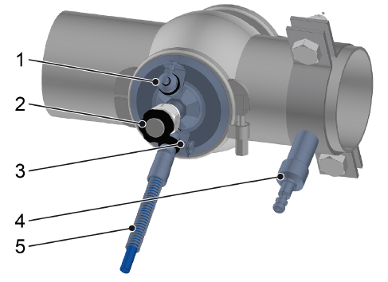
Figura 7-81: Válvula de amostragem
Nº | Descrição | Nº | Descrição
1 | Tampa de vedação | 2 | Válvula de amostragem
3 | Engate rápido | 4 | Bocal
5 | mangueira

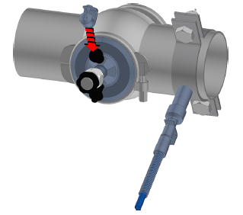
Figura 7-82: Fixar a tampa de vedação
- Colocar a tampa de vedação do bocal de entrada e fixá-la

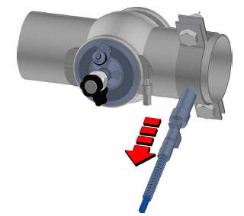
Figura 7-83: Remover a mangueira do bocal
- Solta o engate rápido e remover a mangueira do bocal.

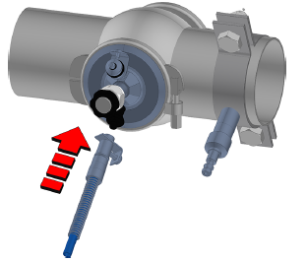
Figura 7-84: Fixar a mangueira na válvula de amostragem
- Posicionar e fixar a mangueira com o engate rápido no bocal de saída.
- Abrir a válvula de amostragem.
- Durante a limpeza, os produtos de limpeza fluem através da válvula de amostragem.
A mangueira expele para baixo os produtos de limpeza. Isto tem por finalidade proteger as pessoas contra a projeção de produtos de limpeza.

Preparar os produtos de limpeza
Pessoal: | - Operadores
 | AVISO!  Alimentação ou uso de meios que não foram indicados ou não correspondam aos requisitos  O comando ou controle do processo e os materiais dos componentes não são explicados para estes meios.  As consequências podem ser erros de produto, defeitos de produção e danos ou destruição de componentes.  - Nos pontos de transmissão, somente usar os meios correspondentes ao fluxograma. Observar os requisitos relativos a esses meios.  - Especificar os requisitos irregulares e solicitar autorização de KHS.

As informações sobre os requisitos para fluidos estão armazenadas na Documentação Técnica “Dados Específicos e Normas da KHS”, capítulo “K0255 - Qualidade dos Fluidos”.
- Abrir, com “Tipo è CR70 Interno”, a tela “Receitar internas”.
- Na lista de seleção, selecionar a receita para preparação do produto de limpeza.
- Pressionar a interface “Offline --> Online”.
    - A receita selecionada é transmitida.
- Pressionar a tecla “Quadro de passos”.
    - A tela “Quadro de passos” é aberta.
- Observar o texto no campo “Informação do operador” e seguir as instruções.
A execução do programa pode ser observada no diagrama.
- Quando o programa estiver concluído, repetir os passos de 1 a 5 para todos os produtos de limpeza necessários.

Executar
Limpar o tanque no sistema de limpeza conforme as seguintes instruções.
A limpeza remove depósitos e incrustações no tanque.
Os produtos de limpeza automaticamente pré-definidos pelo programa limpeza são alimentados nos tanques individualmente ou em diferentes combinações.
Verificar a qualidade da limpeza
Verificar a qualidade da limpeza no âmbito do controle de qualidade do operador.
Parâmetro para a qualidade da limpeza
- Concentração e temperatura do produto de limpeza.
- Tempos de enxágue
- A obtenção das temperaturas a serem definidas e condutividade (concentração) do produto de limpeza no retorno.

Iniciar a limpeza do tanque
Pessoal: | - Operadores
- Abrir, com “Tipo è CR70 Interno”, a tela “Receitas internas”.
- Na lista de seleção, selecionar uma receita para a limpeza de um tanque.
- Pressionar a interface “Offline --> Online”.
    - A receita selecionada é transmitida.
- Pressionar a tecla “Quadro de passos”.
    - A tela “Quadro de passos” é aberta.
- Observar o texto no campo “Informação do operador” e seguir as instruções.
A execução do programa pode ser observada no diagrama.
- Quando o programa estiver concluído, repetir os passos de 1 a 5, caso mais de um tanque deva ser limpo.

Encerrar
O controle encerra a limpeza automaticamente.
No console de operação, a tela de etapas indica o fim da limpeza.
Pessoal: | - Operadores
- Consultar o texto no campo “Informações do operador” e seguir as instruções.

Processamento posterior das válvulas de amostragem
Pessoal: | - Operadores
ATENÇÃO!
Vazamento de fluidos
Na operação é possível encontrar fluidos atrás de armações de bloqueio nas saídas, pontos de coleta de amostra e distribuidores, os quais podem fluir sem controle para o exterior no caso da abertura de alguma destas armações.
Há perigo no contato com substâncias corrosivas e irritantes. Existe ainda o perigo de queimaduras pelo contato com fluidos quentes. Além disso, qualquer meio líquido gera perigo de escorregamento sobre superfícies de acesso nos pontos de saída.
As consequências podem ser morte ou lesões gravíssimas.
- Não abrir as armações nas saídas, pontos de coleta de amostra e distribuidores durante a produção, se não houver motivo relacionado com o processo técnico.
- Se necessário tecnicamente, abrir a armação com cuidado e sem movimentos bruscos.
Controlar a remoção de fluidos ou resíduos de fluidos.
- Se necessário, providenciar recipientes adequados para a coleta dos fluidos dos vazamentos, quando não houver nenhum sistema de drenagem central ou se o tipo de fluido não o permitir de outra forma.
- Durante os processos de preparação, certificar-se sempre que possível de que atrás das válvulas a serem abertas não haja nenhum ou somente pequenas quantidades de fluido.
- Dependendo do tipo de fluido que esteja vazando, utilizar o vestuário de proteção necessário.
Para este fim, se necessário, observar a folha de dados de segurança do respectivo fluido.
- Utilizar calçados de proteção com sola antiderrapante.
- Secar as superfícies inundadas imediatamente.

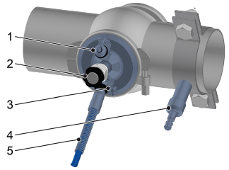
Figura 7-85: Válvula de amostragem
Nº | Descrição | Nº | Descrição
1 | Tampa de vedação | 2 | Válvula de amostragem
3 | Engate rápido | 4 | Bocal
5 | mangueira

Requisito: a limpeza (CIP) está finalizada.
- Fechar a válvula de amostragem.
Figura 7-86: Remover a mangueira da válvula de amostragem
- Soltar o engate rápido da mangueira da válvula de amostragem e remover a mangueira da válvula.

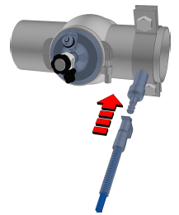
Figura 7-87: Fixar a mangueira no bocal
- Posicionar e fixar a mangueira com o engate rápido no bocal.

